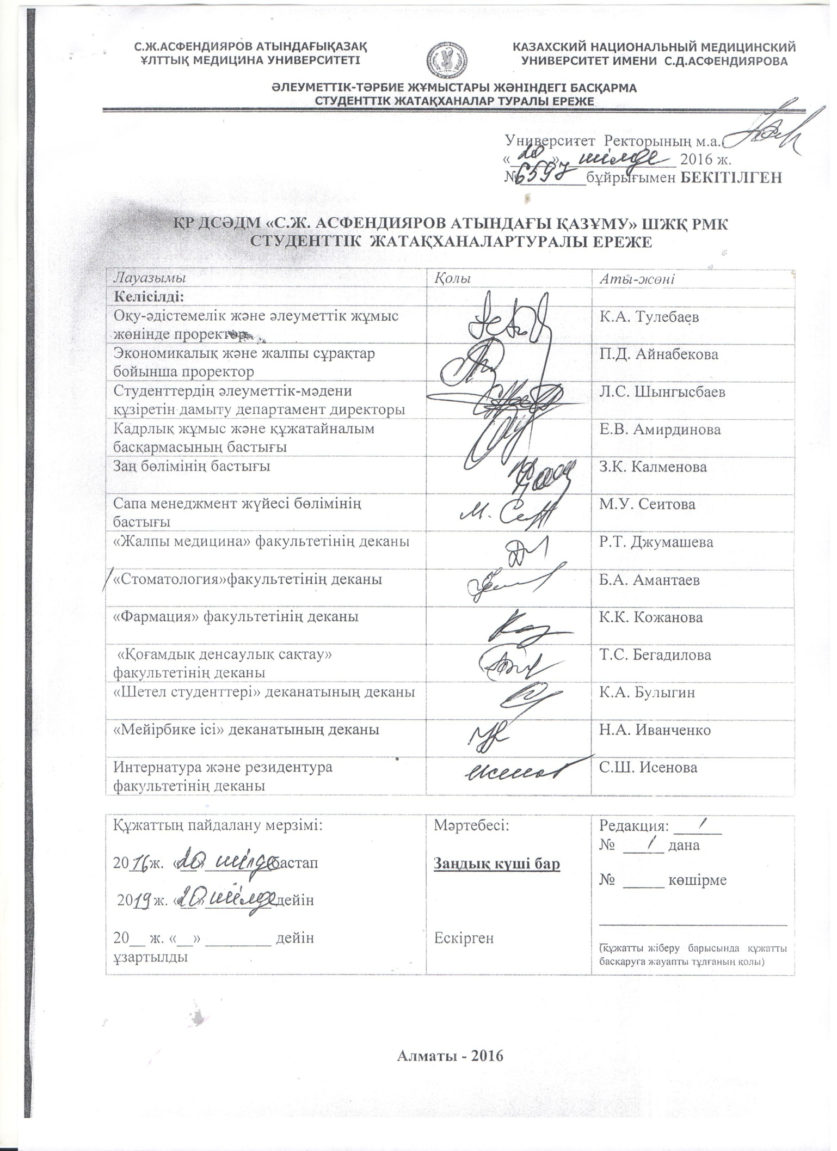

МАЗМҰНЫ
- ЖАЛПЫ ЕРЕЖЕЛЕР 3
- ТЕРМИНДЕР МЕН АНЫҚТАМАЛАР 3
- ЖАТАҚХАНАДАН ОРЫН БЕРУ ТӘРТІБІ 3
- ЖАТАҚХАНАДАН ОРЫН БЕРУ ТУРАЛЫ ЖАЛПЫ ЕРЕЖЕЛЕР 5
- ЖАТАҚХАНАҒА УАҚЫТША ТІРКЕЛУ ЕРЕЖЕЛЕРІ 6
- ЖАТАҚХАНА ТҰРҒЫНДАРЫНЫҢ МІНДЕТТЕРІ МЕН ҚҰҚЫҚТАРЫ 6
- ЖАТАҚХАНАДАҒЫ ӨЗІН- ӨЗІ БАСҚАРУ ОРГАНЫ 9
- ЖАТАҚХАНАДА ТҰРУ ЕРЕЖЕСІН БҰЗҒАНЫ ҮШІН ЖАУАПКЕРШІЛІК 10
- ҚОРЫТЫНДЫ ЕРЕЖЕЛЕР 11

- ЖАЛПЫ ЕРЕЖЕЛЕР
- Қазақстан Республикасы Денсаулық сақтау мен әлеуметтік даму министрлігіне қарасты, Шаруашылық жүргізуге құқығы бар Республикалық мемлекеттік кәсіпорын «С.Ж.Асфендияров атындағы Қазақ ұлттық медицина университетінің» (әрі қарай – Университет) Студенттік жатақханалар туралы Ережесі Қазақстан Республикасының қазіргі заңнамаларына, Университеттің Жарғысына және ішкі ұйымдастырушы-жарлық құжаттарға сәйкес дайындалған.
- Бұл Ереже cтуденттерге университет жатақханаларынан орын беру, оқып жатқан мерзімде жатақханаға орналастыру, уақытша тұрғызу және жатақханадан шығару тәртібін анықтайды.

2. ТЕРМИНДЕР МЕН АНЫҚТАМАЛАР

Осы Ереже үшін төменде көрсетілген терминдер мен анықтамалар мынандай мәнге ие болады:
- «жетім –студент» - ата-анасының екеуі де немесе ата-анасының біреуі қайтыс болған студент.
- «ата-анасының қамқорлығынан айырылған студент» - ата-аналық құқықтарына шектеу қою немесе одан айыру нәтижесінде ата-анасының екеуінің де, немесе біреуінің қамқорлығынан айырылған, ата-анасы хабарсыз кеткен, ата-анасы қайтыс болған деп есептелген, ата-анасының ақыл-есі кем (ақыл-есі шектеулі) деп танылған, ата-анасы бас бостандығынан айыру мекемелерінде жазаларын өтеп жатқан, ата-анасы тәрбиелеуден немесе балаларының мүддесін қорғаудан бас тартқан, соның ішінде ата-аналары өз балаларын тәрбие үйінен немесе емдеу мекемелерінен алудан бас тартқан, сондай-ақ басқа да жағдайларға байланысты ата-ана қамқорлығынан айырылған студент;
- «1 және 2 топ мүгедегі болып табылатын студент» - науқастануына, жарақат алуына және солардың нәтижесінде әртүрлі ақаулардан ағзаларының қызметтері тұрақты түрде бұзылған, денсаулығы нашар, өмір сүру мүмкіндігі шектелген және әлеуметтік қорғауға тәуелді тұлға;
- «көпбалалы отбасы» - бір отбасында тұратын, кәмелетке толмаған төрт немесе одан да көп баласы бар (оның ішінде уақытша отбасымен бірге тұрмайтындары бар) отбасы;
- «аз қамтамасыз етілген азаматтар (отбасылар)» - Қазақстан Республикасының заңнамаларына сәйкес еңбекке қабілетті жастағы жеке тұлғалар бағытты (мекенжайлық) әлеуметтік көмек және (немесе) он сегіз жасқа дейінгі балаларға тағайындалып, ай сайын төленетін мемлекеттік жәрдемақы алуға құқылы;
- «шетелдік студент» – университетте білім алып жатқан, Қазақстан Республикасының азаматы болып табылмайтын және басқа мемлекеттің азаматтығын алғандығы туралы дәлелдері бар шетел азаматтары.

3. ЖАТАҚХАНАДАН ОРЫН БЕРУ ТӘРТІБІ
- Университет жатақханаларындағы орындарды әділетті бөлу мақсатында орындарды беру төмендегідей кезеңдер арқылы жүзеге асырылады:
- бірінші кезең–жатақханалардағы орындардыбөлу әр оқу жылының соңында (маусым айында) жүргізіледі. Бірінші кезеңдегі комиссия жұмысының нәтижелері бойынша білім алушыларға жатақханадан орын осы тараудың 2 тармағы, 3,4,5,6, 7, 8, 9, 10, 11 тармақшаларына сәйкес беріледі.Бірінші кезең бойынша жатақханадан орыналған студенттердің тізімі ректор бұйрығыменбекітіледіжәне оқу жылының соңында университет сайтына шығады (студенттердің жазғы демалысы басталғанға дейін);
- екінші кезең–жатақханадағы орындарды бөлу жаңа оқу жылының басында (25 тамыз-қыркүйек айының басы) осы тараудың 2 тармағы, 1,2 тармақшаларына сәйкес өткізіледі;
- үшінші кезең–жатақханадағы орындарды бөлу жаңа оқу жылының басында (қыркүйек айында) осы тараудың 2 тармағы, 12 тармақшасына сәйкес өткізіледі;
- төртінші кезең – өтініштерді тіркеу және жатақханадан орын бөлу жалпы тізімнің қозғалысына сәйкес (ағымдағы оқу жылы бойы)жүргізіледі.
Жоғарыда көрсетілген кезеңдердің жүзеге асуы туралы ақпарат университет сайтына міндетті түрде қойылады.

2) Жатақханадан орын беру әлеуметтік комиссия (мәтін бойынша әрі қарай - комиссия) шешімі негізінде, кезек бойынша келесі критерийлерге сәйкес жүзеге асырылады:
- оқу гранты және келісімшарт негізі бойынша оқитын 1-курс студенттері, оның ішінде шетелдік студенттер де (оқуға қабылдау туралы ректор бұйрығының көшірмесі);
- халықаралық және үкіметаралық келісімшартқа сәйкес барлық курста оқитын шетелдік студенттер(шетел азаматының төлқұжаты болуы);
Жоғары курста оқитын қалған шетелдік студенттер,жатақханадан орын бөлу комиссия шешіміне сәйкесжатақханадан орын бөлу мүмкіндігінен шыға отырып, орынмен қамтамасыз етіледі;
- Қазақстанға жоғары білім алу мақсатында келген ҚР азаматтығы жоқ оралман-студенттер (оралман екендігін дәлелдейтін куәліктің болуы);
- «жетім-студенттер» – ата-анасының қамқорлығынсыз қалған студенттер (расталған құжаттардың болуы: ата-анасының қайтыс болғаны туралы нотариалды расталған куәлік немесе асырап алушы және қамқорлыққа алушы мекемелерден анықтама (түпнұсқа);
- І және ІІ топтағы мүгедектер, мүмкіндігі шектеулі адамдар, бала кезден мүгедектер
(мүгедектік туралы нотариалды расталған анықтамасының болуы). Ата-анасының екеуі де немесе ата-анасының бірінде І, ІІ топ мүгедектігі бар студенттер (студенттің тууы туралы куәлігінің нотариалды расталған көшірмесінің болуы);
- ауруына байланысты тіркеуде тұратын студенттер (туберкулез,онкология,БСЖ және т.б. университет клиникасындарасталған ДКК анықтамасының болуы);
7. көпбалалы отбасынан шықан студент (18 жасқа дейінгі 4 немесе оданда көп балалары бар деп көрсетілген отбасы құрамы туралы анықтама (тууы туралы куәліктерінің нотариалды расталғанкөшірмелері болуы);
8. ата-анасының біреуі немесе екеуі де Ауған соғысына қатысқан немесе Чернобыльде қызмет еткендер (қатысқаны туралы куәліктің нотариалды расталған көшірмесі немесе нотариалды расталған басқа да құжаттардың болуы);
9. ата-анасының екеуі де зейнеткерлер болып табылатын студент (нотариалды расталған зейнеткерлік куәліктің көшірмесінің болуы);
- мемлекеттік атаулы әлеуметтік көмек алуға құқығы бар отбасыдан шыққан студенттер, сонымен қатар, мемлекеттік атаулы әлеуметтік көмек алмайтын, жан басына шаққандағы табысы, ең төменгі күнкөріс деңгейінен төмен, аз қамтылған отбасылар (аз қамтылған отбасы ретінде жәрдемақы алуы туралы анықтама түпнұсқасы болғанда жатақханадан орын беріледі);
11.«Мәңгілік ел жастары – индустрияға!» («Серпін-2050») бағдарламалары шеңберіндегі
білімалушылар;
12.ағымдағы оқу жылы бойынша белсенді болып танылған студенттер:
1) университеттің СҚО (студенттердің құрылыс отрядында)жұмыс істеген студенттер жазғы демалыс кездерінде ақысыз негізде жатақханада тұрып, өзіне тапсырылған қызметтерді жауапкершілікпен орындаған жағдайда (бұйрықтар, өкімдер, актілер, ережелер, хаттама шешімдері, есептер);
2)УСЖ (Университеттің Студенттік жасағы) қатарына тіркелген студенттер– расталған
құжаттарға сәйкес (бұйрықтар, өкімдер, актілер, ережелер, хаттама шешімдері, есептер);

- университеттің қабылдау комисиясында жұмыс істеген студенттер, расталған құжаттарға сәйкес (бұйрықтар, өкімдер);
- СҒЗЖ бойынша халықаралық жәнеҚР деңгейінде (1,2,3 орын) алған жеңімпаз студенттер (расталған құжаттар:грамота немесе дипломы болғанжағдайда). Студенттің соңғы оқу жылындағы жетістіктері ғана есепке алынады;
- «Ең үздік бөлме» атты жалпыуниверситеттік байқаудаконкурс нәтижелері бойынша Оқу-әдістемелік және әлеуметтік жұмыстар бойынша проректордың өкімі негізінде жеңімпаз атанған студенттер;
- жатақхана Студенттер Кеңесіне мүше-студенттер –деканат және жатақхана коменданты атынан растаушы құжаттардың болуы және сонымен қатарфакультеттің қоғамдық жұмыстарына белсенді қатысушы студенттер (СӘМҚДД келісілген факультет деканының бекіткен тізімі);
- студенттік Өзін-өзі басқару басқармасының көшбасшылары (СӘМҚДД келісілген факультет деканының бекіткен тізімі);
- халықаралық және Республикалық спорт жарыстарында, шығармашылық конкурстарда(1,2,3 орын алған студенттер (расталған құжаттары болуы керек). Студенттің соңғы оқу жылында жеке қол жеткізген жетістігі ғана есепке алынады.

4.ЖАТАҚХАНАДАН ОРЫН БЕРУДІҢ ЖАЛПЫ ЕРЕЖЕЛЕРІ
1)Университет жатақханасынан орын алғысы келетін студенттер міндеттелген тәртіптежазбашаөтініш толтырып, белгіленген мерзім ішінде растаушы құжаттармен бірге деканатқа өткізеді.Құжаттарды жинау уақыты университет сайтында және деканаттардаалдын-ала хабарланады.
2) Университет ректорының бұйрығымен жатақханаларда орындарды бөлу бойынша комиссия құрылады.
3) Жатақханаларда орындарды бөлу бойынша комиссия (бұдан ары – комиссия) құрамына:
білім алушылардың жатақханаларында тұру мәселесіне жетекшілік ететін проректор;қоғамдық ұйымдардың өкілдері;
студенттік өзін-өзі басқару органдарының мүшелері;
білім алушылардың жатақханаларда тұру мәселесіне жетекшілік ететін декандар немесе декандардың орынбасарлары;
жастар саясатының мәселелеріне жетекшілік ететін ұйымның құрылымдық бөлімшелерінің өкілдері кіреді.
4) Комиссия шешімі негізінде комиссия хатшысы жатақханадан орын берілген студенттердің тізімін Оқу-әдістемелік және тәрбие жөніндегі проректордың бекітуіне ұсынады.
5)Бекітілген тізімдерге сәйкес деканаттар жолдама жазыпбереді, осы жолдама бойынша студенттербір оқу жылы мерзіміне жатақханаларға орналастырылады.
6)Деканаттар берген жолдамалар негізінде, университет жатақханасында тұру үшін белгіленген ақыны төлегеннен кейін, келісімшарт және медициналық тексеруден өткені туралы анықтама болған жағдайда жатақхана коменданты бөлмеге орналастырады.
7)Жатақханадан орын алуға жолдама алған студент 5 күннің ішінде жатақханаға орналасуы керек.Белгіленген уақытта орналаса алмаған жағдайда, ол туралы тиісті деканатқа хабарлауы тиіс. Бұлай болмаған жағдайда жолдама жарамсыз болып саналып, студент жатақханадағы орнынан айырылады.
8)Жатақханаларға деркезінде орналасуды қадағалау деканаттар мен жатақхана коменданттарына жүктеледі.Жатақханаға орналастыру барысын ӘТЖЖБ-ның жауапты қызметкері күнделікті қадағалап отырады.

9) Жатақханаларда кураторлық жетекшілік етуді факультет деканаттары бекітеді.

10) Әр оқу жылында академиялық ұтқырлық бағдарламасы бойынша университет жатақханаларқорынан 50 орын бос қалдырылады.

11) Оқу жылында жатақханада тұрған студенттер жазғы семестрге, қайта оқуға қалдырылған немесе әскери дайындықтан өтетін болса, онда жатақханада ақылы негізде тұра алады.
12)Жатақханада тұратын және жатақханада тіркелген шетелдік студенттер Университет әкімшілігі мен Виза жөніндегі инспекторға хабарламай жатақханадан кетпеуі қажет.
13) Университет жатақханаларындағы тәртіпті қадағалау тиісті факультеттер деканаттарына, Университеттің Студенттік Дружинасына, сонымен бірге СӘМҚДД-ға жүктеледі.
14) Университет интернатурасы менрезидентурасында білім алушыларға жатақханалардан орын берілмейді (жетім, диспансерлік тіркеудетуберкулез, онкология, ХПН аурулары бойынша «Д»есебінде тұрғандардан басқа).

5.ЖАТАҚХАНАДА УАҚЫТША ТІРКЕЛУДІҢ ЕРЕЖЕЛЕРІ
1) ҚР азаматтары болып табылатын басқа жерлерден келген 1 курс студенттері оқу мерзімі кезінде Университет жатақханасына уақытша тіркеуге тұра алады.
2) Уақытша тіркелу үшін қажетті құжаттар:
- Жеке куәлік (көшірмесі)
- Деканаттан анықтама(факультет, курс)
- Тұрғылықты жерге тіркелгені үшін мемлекеттік төлемақы төлегені жөніндегі түбіртекАлмалы ХҚО(Бөгенбай батыр көшесі, 221- Байзақов көшелерінің қиылысы).
- Ерлер болып табылатын білім алушылар Алмалы аудандық Қорғаныс ісі бойынша Департаментте әскери есепке алынғандығы жөніндегікуәліктің (мөрі болуы керек) көшірмесін қоса тапсырулары керек.

6. ЖАТАҚХАНА ТҰРҒЫНДАРЫНЫҢ МІНДЕТТЕРІ МЕН ҚҰҚЫҚТАРЫ

  - Жатақхана тұрғындарының:
- Университет жатақханасында тұру ережелерін сақтаған жағдайда, келісімшартта көрсетілген мерзім бойынша өзіне бекітіліп берілген бөлмеде тұруға.
- Жатақхана мүлкін, құрал-жабдықтарды, мәдени-тұрмыстық орындарды пайдалануға.
- Өз уақытында жөндеу, құралдарды ауыстыру жөнінде комендантқа өтініш білдіруге.
- Жатақхана Студенттік Кеңесін қалыптастыру ісіне қатысуға және оның құрамына мүше болып сайлануға.
- Өрт қауіпсіздігі ережелері мен техникалық қауіпсіздік ережелерін сақтаған жағдайда, тұрмыстық техника құралдарын: фен, үтік, компьютер (электр пеш, микротолқынды пеш, кондиционер, тоңазытқыш, жылытқыштан басқа) қолдануға.
- Жатақхана комендантының келісімімен басқа бөлмеге ауысуға.
- Университет әкімшілігіне жазбаша түрде өтініш білдіру арқылы кез келген уақытта жатақханада тұру туралы шартты бұзуға құқы бар.
  - Жатақхана тұрғындарының міндеттері:
- ҚР Тұрғын-үй Заңнамасын, Өрт қауіпсіздігі ережелері мен Техникалық қауіпсіздік ережелерін, Санитарлық-эпидемиологиялық нормалар мен ережелерді және Осы ережелерді сақтауға, сонымен бірге тұрғын бөлмені/орынды жалға алу туралы университетпен жасалған келісімшартта көрсетілген шарттарды орындауға.
- Жатақханаға кіру үшін рұқсат қағазды көрсетуге.
- Белгіленген мерзім мен тәртіп бойынша тіркелуүшін құжаттарды беруге.
- Жатақханада тұру үшін белгіленген мөлшердегі төлемақыны дер кезінде төлеуге.
- Тұрмыстық электр құрылғыларын қолдану нұсқаулықтарын қатаң сақтауға.
- Университет бөлмелерін, мүлкі мен құрал-жабдықтарын мұқият сақтауға.
- Бөлмеде тазалық пен тәртіп сақтауға; оқу жылының аяғында жеңіл жөндеу жұмыстарын жасауға.
- Электр қуаты мен суды тиімді пайдалануға.
- Күнделікті бөлмені тазалау, жуу және белгіленген кезекшілік ету кестесі бойынша қабатты тазалау.
- Дұрыс қолданбау салдарынан немесе қасақана бүлдірілген мүлік, жиһазды өз есебінен қалпына келтіруге.
- Университет әкімшілігіне Осы Ереженің сақталуын қадағалау, мүліктердің сақталуын тексеру, алдын-алу және басқа да жұмыстар жүргізу мақсатында бөлмені қарауға мүмкіндік беруге.
- Моральдық-этикалық нормалар талаптарын сақтауға, өзара сыйластықты сақтауға, жатақхана тұрғындары мен жатақхана қызметкерлері арасында дау-жанжал жағдайлардың тууындауына жол бермеуге.
- Егер жатақхана тұрғындарының ішінде әлдекімде жұқпалы ауру белгілері білінсе, дер кезінде шара қолдану және оның таралуына жол бермеу үшін жатақхана әкімшілігі өкілдеріне хабарлауға.
- Жатақханадан шығып кетерде немесе уақытша бір жерге кетерде комендантқа 2 күн бұрын жазбаша түрде ескерту керек.
- ҚР қолданыстағы заңнамасында бекітілген мерекелік күндерді есептемегенде 3 күннен артық жатақханадан бір жаққакететін болса,комендантқа ол туралы жазбаша түрде ескертуге міндетті.
- Жатақханатұрғындарының ішіндегі жасы әлі кәмелетке толмаған студенттердің 23.00-06.00-ге дейінгі уақытта жатақханадан кетуіне ата-анасының, асыраушысының (қамқоршысының) немесе Әлеуметтік тәрбие жұмыстары жөніндегі басқарманың рұқсатымен ғана рұқсат етіледі.
- Бөлмеден соңғы болып шыққан кезде есік-терезені жауып, электр құрылғыларын және жарықты сөндіріп, кілтті өткізу керек.
- Демалыс, карантин және т.б. кездерде Университет әкімшілігінің талап етуімен қажет болған жағдайда 5 (бес) жұмыс күні ішінде тұрып жатқан бөлмені босатуға.
- Жатақхана тұрғындары сабақтан тыс уақытта Студенттік Кеңестің бекіткен кестесіне сәйкес еңбек және қауіпсіздік ережелерін сақтай отырып, комендант басшылығымен жатақхана маңайын тазалауға, көгалдандыру жұмыстарына қатысуға, кезекшілік атқаруға міндетті.
  - Жатақхана тұрғындарына:
- жатақхана әкімшілігіне дөрекілік көрсетуге;
- жатақхана мүлкін бір бөлмеден екінші бөлмеге өз еркімен рұқсатсыз тасымалдауға;
- өз бетінше рұқсатсыз электр желілері мен электр торабын жөндеуге;
- жатақхана тұрғындарының мазасын алатындай қатты шу тудыратын, кедергі келтіретін іс-әрекеттерді бөлмеде немесе басқа да тұрғын жайларда орындауға;
- ақпараттарды ілуге арналған арнайы жерлерден басқа тұрғын бөлмелердің немесе ортақ қолданысқа арналған жерлердің қабырғаларына хабарландырулар, сабақ кестелерін және т.б жапсыруға;
- жатақхана ішінде темекі шегуге;
- белгіленген тәртіп ережелерін бұзып, жатақханаға бөтен адамдарды кіргізіп немесе қондыруға, басқа адамдарды, оның ішінде жатақхананың басқа бөлмесінде тұратын адамның бірге тұруына рұқсат етуге;
- жатақханада алкогольдік немесе наркотикалық заттарды қолдануға, сатуға, таратуға және насыбай, кальян, наркотикалық заттар, құрамында алкогольбар сусындарсақтауға;
- жеңіл тұтанатын заттарды қолдануға немесе сақтауға;
- коменданттың рұқсатынсыз бөлме есігінің құлпын өз еркімен ауыстыруға немесе қосымша құлыптар орнатуға;
- бөлмеде ашық от қолдануға;
- жатақханада үй жануарларын, оның ішінде балық немесе құс асырауға;
- бөлмеде басқа тұрғындарға кедергі келтіретін үлкен заттарды сақтауға;
- бөлмеде тамақ дайындауға;
- құмаройындар ұйымдастыру және оларға қатысуға;
- терезеден және балконнан қоқыс пен заттарды лақтыруға, ортақ пайдалануға берілген орындарын ластауға,қоқыс пен тұрмыстық қалдықтарды лақтыруға;
- жатақхана аумағында әдепсіз сөздер айтуға;
- жатақхана аумағында қандай да бір сауда-саттық іспен айналысуға қатаң тиым салынады.

7. ЖАТАҚХАНАДАҒЫ ӨЗІН-ӨЗІ БАСҚАРУ ОРГАНЫ

1)Жатақхана тұрғындары жатақханада тұратын білім алушылардың мүддесін қорғайтын Өзін-өзі басқару органы болып табылатын Жатақхана Студенттік Кеңесін сайлайды(бұдан ары –Студкеңес).Студкеңес бөлме басшыларының жұмысын үйлестіреді, жатақханадағы өзіне-өзі қызмет көрсету жұмыстарын ұйымдастырады, кезекшілік кестесін жасайды, жатақхана тұрғындарын жатақхана ішіндегі немесе жатақхана аумағындағы қоғамдық пайдалы істерге жұмылдырады. Сонымен бірге жатақхана әкімшілігіне тұрғындардың өздеріне бекітіліп берілген материалдық құндылықтарын сақтауын қадағалауды ұйымдастыруға көмектеседі, мәдени-көпшілік іс-шараларды өткізуді ұйымдастырады.
2)Әр бөлменің басшысы (старостасы) сайланады. Бөлме старостасы бөлмедегі мүліктерге ұқыпты қарауды, бөлмеде тазалық мен тәртіп сақтауды қадағалайды. Бөлме старостасы жатақхана әкімшілігінің және Студкеңестің шешімдерін басшылыққа алады.
3) Студкеңес жатақханакоменданты, деканат өкілі, жатақхана тұрғындары қатысуымен өткен жалпы жиналыста бір жыл мерзімге сайланып, деканат Кеңесі бекітеді.Студкеңес мүшелері ашық дауыс беру арқылы Студкеңес төрағасын сайлайды. Студкеңес құрамына қабат старосталары міндетті түрде кіреді. Студкеңес құрамына жатақхана жалпы жиналысында көпшілік дауыс алған, жатақхананың ішкі тәртіп ережелерін бұлжытпай орындайтын жатақхананың кез келген тұрғыны сайлана алады.Әр жатақхананыңСтудкеңес мүшелерінің санын жалпы жиналыста өздері анықтайды. Студкеңес мүшелері арасынан оқу залына, кір жуу, үтіктеу бөлмелеріне, қыздарға арналған гигиена бөлмелеріне және т.б. жауаптылар тағайындалады.
  - Студкеңес факультет деканы бекіткен жатақхана қоғамдық өмірінің барлық бағыттарын қамтитын жоспар бойынша жұмыс істейді.
  - Студкеңес ӘТЖБ-мен бірлесіп «Ең жақсы бөлме» және т.б. байқауларды ұйымдастырады.
  - Студкеңес төрағасы әр қабаттың старосталарымен бірге жатақхананың, барлық бөлмелердің санитарлық жағдайын тексеріп кіре алады және тексеру нәтижелерін арнайы журналға тіркейді.
  - Студкеңес жатақхананың күзет қызметімен бірлесіп тұрғындар арасында құқық бұзушылықтың алдын алу жұмыстарын жүргізеді.
  - Студенттік Кеңес әкімшілік және Университеттің Студенттік Үкіметіне жатақханада тұратын студенттерге жаза қолдану немесе мадақтау(көтермелеу) туралы мәселе қоя алады.
  - Студкеңес ай сайын жиналыс өткізіп, жиналыс хаттамасы жазылады. Бұл жиналысқа деканат, студенттер кәсіподағы өкілдері, Университеттің Студенттік Үкіметі мүшелері және университет әкімшілігінің т.б. өкілдері қатыса алады.Студкеңестің шешімін барлық тұрғындар орындауға міндетті. Даулы мәселелер бойынша шешімді университет әкімшілігі өзі қабылдайды.
  - Студкеңес Студенттік Кеңес мүшелерінің есеп беру кезеңі бойынша атқарылған жұмыстары туралы есебін тыңдайды.

8. ЖАТАҚХАНАДА ТҰРУ ЕРЕЖЕЛЕРІН БҰЗҒАНЫ ҮШІН ЖАУАПКЕРШІЛІК

1) Жатақханада тұру Ережелерін бұзғаны үшін жатақхана тұрғындарына жатақхана әкімшілігінің нұсқауымен ҚР қолданыстағы заңнамасына, Университет Жарғысына және ішкі тәртіп ережелеріне сәйкес тәртіптік, қоғамдық ықпал ету және жазалау шаралары қолданылуы мүмкін.

2) Әкімшілік пенжатақхананың Студенттік Кеңесі бірлесіп Осы Ережелерді бұзған жатақхана тұрғындарын тәртіптік жауапкершілікке тартуға құқылы.

3) Материалдық шығын келтірген жағдайда, келтірілген зиянның құны, оны қалпына келтіру түрі менмерзімі анықталып акт жасалады., оған комендант, ӘТЖБ бастығы, жатақхана Студенттер Кеңесінің төрағасы және тәртіп бұзушы қол қояды.

4) Жатақханада тұру ережелерін өрескел бұзған жағдайда заңмен белгіленген тәртіп бойынша жатақхана комендантының, Қауіпсіздік қызметінің, Әлеуметтік және тәрбие жөніндегі басқарма бастығының нұсқаулары бойынша құзіретті орындардың бұйрығымен жатақханадан шығарылады.

5) Жатақхана тұрғындарының ішкі тәртіп ережелері мен осы Ережелерде көрсетілген міндеттерді бұзғаны үшін мынандай тәртіптік жаза қолданылады:
- ескерту;
- сөгіс (ауызша, қатаң, жеке іс парағына енгізіліп);
- жалға алу шартын бұзу арқылыжатақханадан шығару;
6)Жатақханаға кіру құжатын басқаға бергені үшін сөгіс беріледі, егер бұндай тәртіп бұзушылықты тағы қайталаса жатақханадан шығарылады.
7)Тәртіптік жазалар қолдану университет ректорының бұйрығымен рәсімделеді.

9. ҚОРЫТЫНДЫ ЕРЕЖЕЛЕР

1) Осы ережелер бекітілген күннен бастап күшіне енеді және университет ректоры немесе университеттің басқа да лауазымды тұлғалары бұйрығымен ауысқанға дейін әрекет етеді.
2) Осы ереженің түпнұсқасы Заң бөлімінде сақталады.
3) Осы ережеге өзгерістер мен толықтырулар университет ректорының бұйрығы немесе өкімімен енгізіледі және Осы ереженің бөлінбес бөлігі болып табылады. Осы ережелерге және оның орындалуына қатысты кез келген бұйрықтар мен өкімдер міндетті түрде Заң бөліміне тапсырылады және Осы ережелерге қоса беріледі.
4) Осы ереженің және оған қатысты құжаттардың көшірмелері Заң бөлімі жетекшісінің қолы мен мөрі арқылы расталып, тиісті ұйымдастыру-іс-шараларын өткізу және оның орындалуын

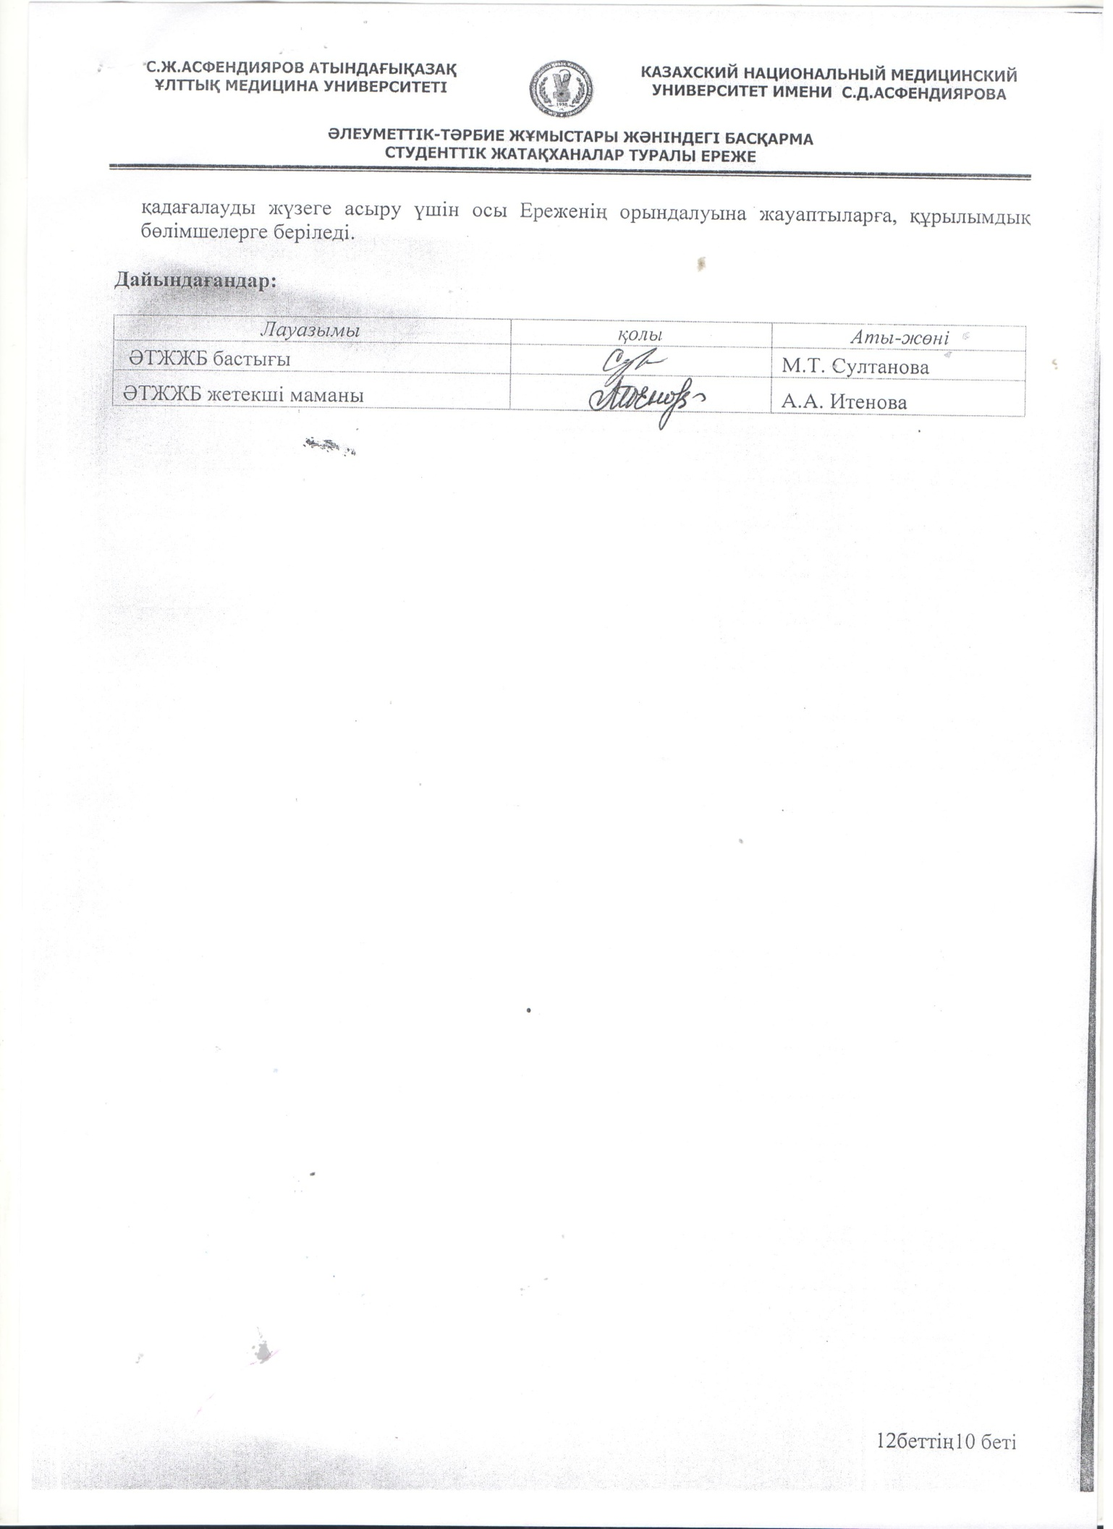
ТАНЫСУ ПАРАҒЫ
№ р/н | Аты-жөні | Лауазымы | Күні | Қолы
ӨЗГЕРІСТЕРДІ ТІРКЕУ ПАРАҒЫ
Бөлім |  | Өзгеріс парақтарының р/н | Өзгеріс енгізген күн | Өзгерісті енгізген тұлғаның аты-жөні | Өзгерісті енгізген тұлғаның қолы
№  р/н | Бөлімнің атауы
1 | 2 | 3 | 4 | 5 | 6

